项目名称：
项目编号： 第 版
文档编号：项目编号_PD_流水号 第 册/共 册

Xxx模块概要设计

版本：Ver 0.1

东软集团IT人才实训中心

总页数 |  | 正文 |  | 附录 |  | 生效日期
编制： |  |  |  | 审批：
修订记录

日期 | 版本 | 说明 | 作者

目录
1. 引言 1
1.1 术语 2
1.2 缩略语 2
2. 系统结构 3
3. 模块功能概述 3
4. 模块架构 4
4.1 模块内部构成 4
4.2 模块的实现 6
4.3 变更机能的实现 6
5. 模块接口设计 6
5.1 外部接口设计 6
5.2 内部接口设计 6
6. 关键数据结构 7
6.1 选用的数据结构 7
6.2 使用规则 7
6.3 注意事项 7
7. 主要算法 8
7.1 算法实现原理 8
7.2 算法关键流程 8
7.3 算法使用注意事项 8
8. 限制条件 9
9. 框架流程 10
9.1.1 流程1 10
9.1.2 流程2 10
10. 模块间时序 11
10.1.1 主要通信主体 11
10.1.2 时序图 11
11. 附件 12
11.1 模块技术点整理 12
11.2 参考文档 12

引言
说明：
简短的描述一下文档的用途、范围以及预期读者。

注意：本模板用于编写系统概要设计，说明软件架构级涉及的基本算法、关键数据结构、主要设计思想。为软件详细设计打下基础。
本模版列出了概要设计时需要做的比较完全的内容、可以根据项目情况适当进行裁剪。

模板格式说明：
蓝色斜体字：是模板的说明文字，实际写文档的时候需要去掉。
紫色斜体字：是模板的例子，实际写文档的时候需要去掉。
图表全部使用引用题注和交叉引用的方式、通过更新域、可以自动排序。

术语
说明：
列出文档中使用的相关术语。

例：
表 1-1：技術用語
番号 | 用語 | 説明
1 | UART | Universal Asynchronous Receiver Transmitter。

缩略语
说明：
按字母顺序列出文档中使用的缩略语。

例：
表 1-2：缩略语
番号 | 原词 | 缩写 | 説明
1 | MAINGUI Module | UI | MAIN側GUI Module

系统结构
说明：
说明软件系统组成，层次结构和相互之间的关系。
描画模块block图。
若开发内容为其中一个或几个模块，需要说明该模块与其他模块之间的关联关系。

模块功能概述
说明：
模块的功能点概述
注：说明模块概要功能，详细功能点将在详细设计中进行说明

例：
3.1本模块实现机能点(最好不要和标题编号使用相同的数字，可以按照第二层次标题格式来写)
■实现送信Command画面。
■Media Module側のCommand応答データを表示する画面の作成。
■Media Module側のStatus情報を表示する画面作成。
■表示データ的存储。

3.2本次开发变更机能点
■追加Free Command画面
■修改表示データ的存储格式、以减少存储空间

模块架构

模块内部构成
说明：
这部分要描述：
- 本模块的内部组成。
- 描述内部子模块之间的数据流向，可以在模块结构图中一并表示。
- 说明每个子模块的职责。
注意：如果待设计模块不需要再进行划分，请明确说明。

例：
AD Key Driver Moduleでは、AD key読み取り、Key code確定、チャタリング処理、Key状態遷移
マトリクス管理を行う。そしてKey messageをConsole Moduleへ送信して通知する。
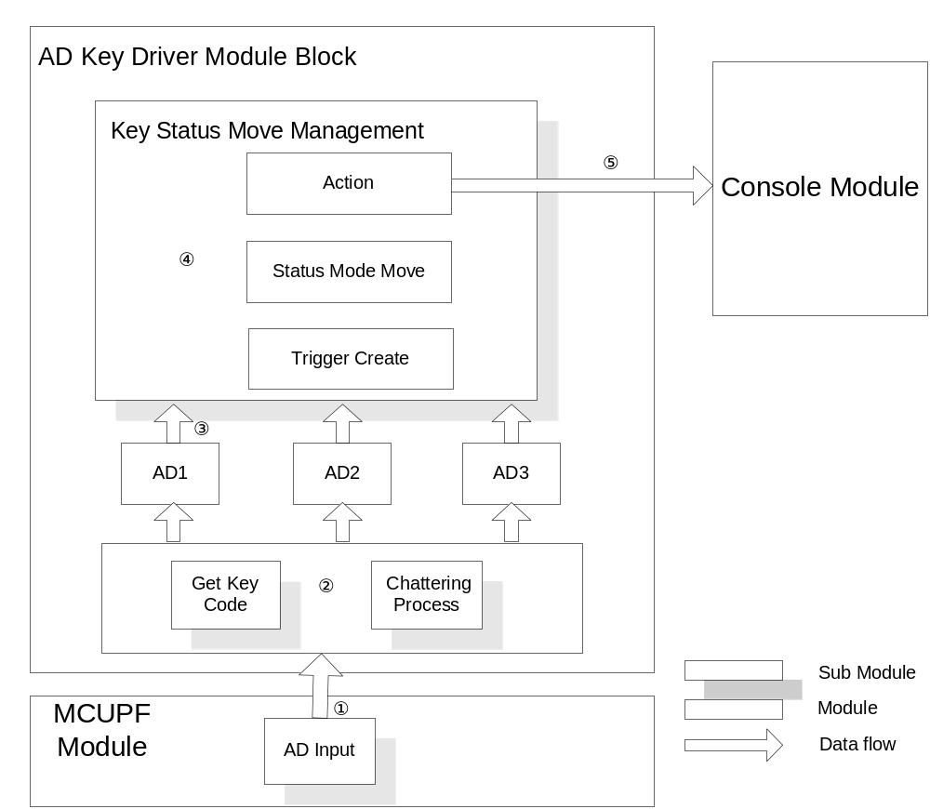

图 4-1 AD Key Driver Module Block

图 4-1のAD Key Driver Module のSub Moduleの説明は表 4-3の通りであり、Data flowの説明は表 4-4の
通りである。
表 4-3：AD Key Driver Module Sub Module 説明
Sub Module | 説明
Get Key Code | Keycodeを取得する
Chattering Process | チャタリング処理
Key Status Move Management | Key Module状態遷移管理

表 4-4： AD Key Driver Module data flow説明
Element Name | 説明
① | AD値を取得する。
② | AD値でkey codeを確定して、チャタリング処理を行う。
③ | それぞれの各ADチャンネルのKey codeを取得する。
④ | Triggerを生成して、Key状態を管理し、該当Actionを実行する。
⑤ | Key messageを送信して、Console Moduleに通知する。

模块的实现
说明：
根据模块框图对模块的划分、详细描述如何构建模块的各个部分、各个机能点如何被实现、可以使用如下说明手法。
状态迁移图
时序图
Timing Chart
流程图
数据表

变更机能的实现
说明：
变更设计时需要写、对变更的机能点详细描述。

模块接口设计

外部接口设计
说明：
包括和系统、其他模块、硬件的接口
message/function/flag等
与其他模块配合工作时的时序图。

内部接口设计
说明：
Wait time/message/function/flag等

关键数据结构
说明：
对各种资源进行说明、并分析是否满足系统的要求。

选用的数据结构
说明：
给出基本结构，明确具体的定义。

使用规则

注意事项

主要算法
说明：
采用的算法和基本理由的阐述。

算法实现原理
说明：
才算法的基本原理，以及选用该算法的理由。

算法关键流程

算法使用注意事项

限制条件
说明本程序运行中所受到的限制条件。
例如运行时间或响应时间的限制

框架流程
说明：把模块级实现的主要流程进行描述，细化到主要处理功能即可，功能级的细化将在详细设计完成。

流程1

流程2

模块间时序
说明：把模块间通信时序进行说明。

主要通信主体

时序图
例：
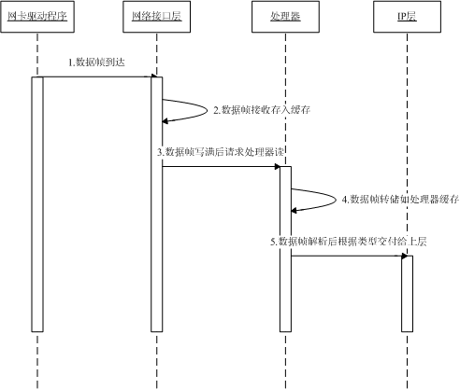

附件

模块技术点整理
说明：
技术点识别
应用的设计模式
应用的算法与数据结构
使用的库函数或共通函数

参考文档
编号 | 文档名称 | 版本 | 作者

